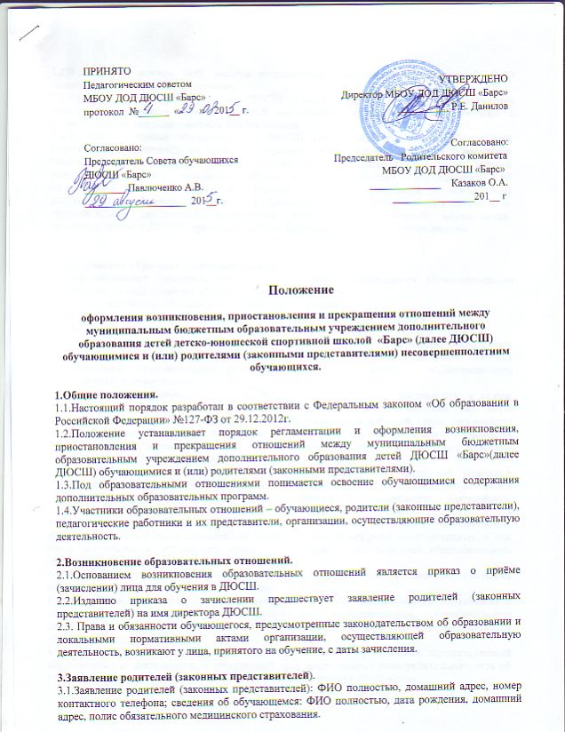 | УТВЕРЖДЕНО  Директор МБОУ ДОД ДЮСШ «Барс»  __________ Р.Е. Данилов
Положение
оформления возникновения, приостановления и прекращения отношений между муниципальным бюджетным образовательным учреждением дополнительного образования детей детско-юношеской спортивной школой «Барс» (далее ДЮСШ) обучающимися и (или) родителями (законными представителями) несовершеннолетним обучающихся.

1.Общие положения.
1.1.Настоящий порядок разработан в соответствии с Федеральным законом «Об образовании в Российской Федерации» №127-ФЗ от 29.12.2012г.
1.2.Положение устанавливает порядок регламентации и оформления возникновения, приостановления и прекращения отношений между муниципальным бюджетным образовательным учреждением дополнительного образования детей ДЮСШ «Барс»(далее ДЮСШ) обучающимися и (или) родителями (законными представителями).
1.3.Под образовательными отношениями понимается освоение обучающимися содержания дополнительных образовательных программ.
1.4.Участники образовательных отношений – обучающиеся, родители (законные представители), педагогические работники и их представители, организации, осуществляющие образовательную деятельность.

2.Возникновение образовательных отношений.
2.1.Основанием возникновения образовательных отношений является приказ о приёме (зачислении) лица для обучения в ДЮСШ.
2.2.Изданию приказа о зачислении предшествует заявление родителей (законных представителей) на имя директора ДЮСШ.
2.3. Права и обязанности обучающегося, предусмотренные законодательством об образовании и локальными нормативными актами организации, осуществляющей образовательную деятельность, возникают у лица, принятого на обучение, с даты зачисления.

3.Заявление родителей (законных представителей).
3.1.Заявление родителей (законных представителей): ФИО полностью, домашний адрес, номер контактного телефона; сведения об обучающемся: ФИО полностью, дата рождения, домашний адрес, полис обязательного медицинского страхования.
3.2.В заявлении должны быть указаны направленность дополнительной программы, ФИО педагога дополнительного образования.
3.3.Заявление о приёме обучающегося в ДЮСШ не может содержать условий, ограничивающих права или снижающих уровень гарантий поступающих, обучающихся по сравнению с установленными законодательством об образовании.
3.4.Заявление о приёме обучающегося в ДЮСШ должно содержать: согласие родителей (законных представителей) на обработку персональных данных обучающегося и родителей (законных представителей) в рамках существующего законодательства в сфере защиты персональных данных участников образовательных отношений; подтверждение об ознакомлении родителей (законных представителей) с учредительной и нормативной документацией: с уставом, лицензией на правоведения образовательной деятельности, с образовательной программой, расписанием занятий, режимом занятий обучающихся, правилами приема в ДЮСШ, правилами техники безопасности при проведении занятий

4.Прекращение образовательных отношений.
4.1.Образовательные отношения прекращаются в связи с отчислением обучающегося из организации, осуществляющей образовательную деятельность:
1) в связи с получением образования (завершением обучения);
2) досрочно по основаниям, установленным законодательством об образовании.
4.2.Образовательные отношения могут быть прекращены досрочно в следующих случаях:
1) по инициативе обучающегося, родителей (законных представителей), несовершеннолетнего обучающегося, в том числе в случае перевода обучающегося для продолжения освоения дополнительной образовательной программы в другую организацию, осуществляющую образовательную деятельность;
2) по инициативе организации, осуществляющей образовательную деятельность, в случае применения к обучающемуся, достигшему возраста 15 лет, отчисления как меры дисциплинарного взыскания, в случае совершения обучающимся действий, грубо нарушающих её устав, правила внутреннего распорядка, а также в случае невыполнения обучающимся обязанностей по добросовестному и ответственному освоению дополнительной образовательной программы и выполнению учебного плана;
3) по обстоятельствам, не зависящим от воли обучающегося, родителей (законных представителей) и организации, осуществляющей образовательную деятельность, в том числе в случаях ликвидации организации, осуществляющей образовательную деятельность, аннулирования лицензии на осуществление образовательной деятельности.
4.3.Досрочное прекращение образовательных отношений по инициативе обучающегося, родителей (законных представителей) не влечёт для него каких-либо дополнительных, в том числе материальных, обязательств перед организацией, осуществляющей образовательную деятельность.
4.4.Основанием для прекращения образовательных отношений является приказ об отчислении обучающегося из образовательной организации.
Права и обязанности обучающегося, предусмотренные законодательством об образовании и локальными нормативными актами организации, осуществляющей образовательную деятельность, прекращаются с даты его отчисления из организации , осуществляющей образовательную деятельность.
4.5.При досрочном прекращении образовательных отношений организацией, осуществляющей образовательную деятельность, в трёхдневный срок после издания распорядительного акта об отчислении обучающегося отчисленному лицу выдаётся справка об обучении.

